長野県社会福祉士会 中信地区セミナー
福祉にかかわる人が今こそ学びたい「憲法」そして「生存権」
参加申込書
FAX送信先：０２６－２６６－０３３９
長野県社会福祉士会事務局 行

氏 名

連絡先（電話番号）

所属等
（ □ 長野県社会福祉士会会員 □ 非会員）

（非会員の方は、下枠内にもチェック・○記入をお願いします）
□ 福祉関係の方 （ 高齢 ・ 障がい ・ 児童 ・ その他領域 ）

□ 一般市民の方 □ 行政・法律関係の方 □ 教育・研究関係の方

□ 学生の方 □ その他 （ ）

◆ 話題提供および基調講演で、触れてほしい事項や事前質問等があればご記入下さい。
（すべてのご意見・ご質問等に、必ずしもお応えできません。予めご承知おき下さい）

※ メールでお申込みの方は、本文に上記内容を記載してください。
会場
［館内案内図］
1階
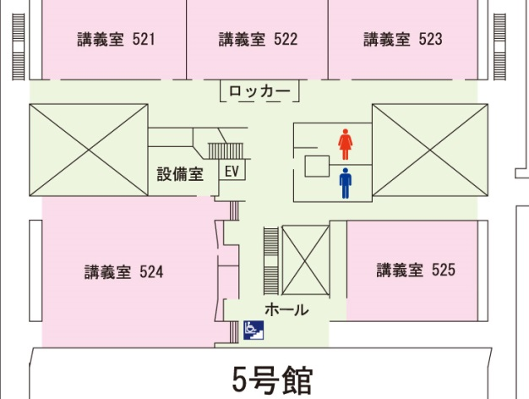
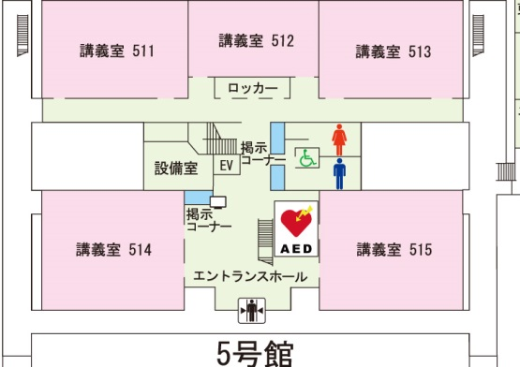
２階

入口

